

**Facultad de Ingeniería y Ciencias**

**Departamento de Ingeniería Industrial y de Sistemas**

Avance 2 Proyecto N°6:

Impresión bilateral por Tampón

Encargados de análisis

Cristhian Alcalde Reyes ICI-I

Fernando Rodríguez Fierro ICI-I

Francisca Vásquez Rivas ICI-B

Roberto Espinoza ICI-I

Asignatura de Automatización de Procesos Productivos

28/01/2021

Índice

Resumen 2

Introducción 3

Cuerpo del Informe 4

Especificación y detalles del funcionamiento del sistema automatizado 4

Clasificación del tipo de proceso 4

Nivel de automatización del proceso 5

Secuencia de Operaciones 5

Identificación y clasificación de señales. 7

Diagrama Electroneumático y Graftec 9

Secuencia de Operaciones 12

Componentes utilizados 13

Selección de elementos de medición 16

Conclusiones 18

Anexos y bibliografía 20

# Resumen

Se pretende analizar y describir el proceso de impresión bilateral por tampón para lograr automatizarlo. Para esto se seleccionan ciertos componentes que cumplen con las características necesarias para llevar a cabo cada proceso del sistema.

El proceso productivo es del tipo de producción en serie, dado que consta de puntos de trabajo secuenciales, sin requerir la manipulación de piezas durante el proceso. De esta manera se determina que el proceso es totalmente automatizado por lo que la participación de operarios es reducida, limitándose principalmente a tener un control que permita encender o apagar la maquina y también tener algún interruptor de emergencia en caso de que las circunstancias lo requieran.

Luego de un análisis de los procesos y la descripción de estos se determinan las señales de entrada y salida requeridas para el funcionamiento correcto del sistema.

Objetivo general: Describir el funcionamiento del sistema automatizado correspondiente a la impresión bilateral por tampón, identificando sus distintos procesos y secuencialidad, al igual que su nivel de automatización realizando de esta manera un análisis teórico para establecer ciertas consideraciones necesarias e implementaciones aplicables en el sistema en conjunto.

Objetivos específicos:

* Comprender la secuencia de operaciones del proceso y sus respectivos componentes.
* Identificación y caracterización de las señales de entrada y salida necesarias.
* Aplicación teórica de los elementos de medición adecuados para el correcto funcionamiento del proceso.

# Introducción

La automatización de procesos a nivel industrial siempre ha buscado el máximo mejoramiento de constante, competitivo y automatizado, sin embargo, las implementaciones necesarias para la realización de estas nuevas innovaciones han debido de esperar hasta las últimas décadas para alcanzar objetivos y enfoques acordes a la recolección de datos, toma de decisiones y simplicidad en la manipulación de la información perteneciente a la construcción y funcionamiento de los elementos programados.

Es por eso que la aparición de nuevas ciencias y elementos como la Microelectrónica y computación han permitido la constante modificación y manipulación de distintas y variadas aplicaciones en el área industrial, en la cual, los nuevos dispositivos tecnológicos como son los transductores/sensores , accionadores, dispositivos funcionales específicos y sus distintos métodos para la captación de eventualidades y/o variantes durante los procesos han permitido un expansión a nivel global de los sistemas de ensamblado y sus componentes, facilitando y multiplicando exponencialmente tanto la calidad como la cantidad de elementos que pueden llegar a ser procesados

Todos éstos elementos pertenecientes a una gran gama de aplicaciones deben ser previamente estudiados y analizados detenidamente, puesto que las implementaciones existentes para el funcionamiento del sistema, la captación de información, los sistemas de alerta y de interacción con otros sistemas y usuarios, por lo que se realizará un estudio enfocado al proceso específico de *Impresión bilateral por Tampón,* un proceso automatizado que consta de la impresión con tinta a placas metálicas por ambos lados, proceso que es realizado a través de una línea de producción en serie que se encuentra dividida en tres estaciones de trabajo u partes de proceso por donde transitan las placas en cuestión para que sean imprimidas.

La metodología de estudio y trabajo consta del análisis y la caracterización del proceso, para comprender sus estructuras y funcionalidades básicas, para posteriormente comprender qué tipo de componentes específicos podría requerir el proceso y la selección de las cuales se consideren más óptimas y eficaces para una mejora del sistema entre los cuales se componen los distintos tipo de sensores, accionadores y actuadores neumáticos pertinentes, finalizando con la estructura implementada en un software de simulación virtual comprendiendo los distintos tipos de controladores lógicos presentes en los procesos.

# Cuerpo del Informe

## Especificación y detalles del funcionamiento del sistema automatizado

El proyecto es sobre una célula automatizada de impresión bilateral (por ambas caras) de placas se encarga de estampar el dibujo en la placa. El tampón realiza 2 tipos de movimiento: el primero es un movimiento horizontal que le permite desplazarse y el segundo movimiento es de manera vertical lo que le permite coger la tinta y realizar el estampado. Posteriormente, mediante la implementación de una mordaza (pinzas paralelas), la pieza es volteada y dejada nuevamente sobre el sistema de transporte. Conviene mencionar que las piezas son transportadas hasta otra célula en la cual se realiza una segunda impresión en la cara opuesta de la placa aplicando la misma secuencia de proceso descrita anterior a la aplicación de la mordaza.

## Clasificación del tipo de proceso

Este tipo de proceso de impresión ha sido muy popular en las industrias manufactureras, proceso conocido como Tampografía, el cual fue modificado, donde originalmente se utilizaba en el extremo del tampón una pieza de gelatina la cual impregnaba la tinta y fue cambiado por un nuevo elemento hecho de silicona, el cual permitió capturar la tinta con mayor precisión y rapidez al igual que fuese posible la aplicación de mayores niveles de presión en sus aplicaciones.

El proceso productivo es del tipo de producción en serie, debido al sistema de secciones y puntos de trabajo secuenciales, sin requerir en la manipulación de múltiples piezas, esto facilita la productividad para el número de piezas impresas a generar.

De igual manera el sistema de manufactura corresponde al sistema automático debido a que es una máquina completamente automática la que tiene la capacidad de operar por periodos de tiempo extendidos sin atención humana con una precisión constante.

Entre las aplicaciones que se le pueden atribuir a un sistema de impresión bilateral se pueden visualizar principalmente, impresiones de placas metálicas y componentes electrónicos para su correcta identificación.

## Nivel de automatización del proceso

Este proceso es totalmente automatizado, esto significa que este proceso tiene un importante efecto de racionalización y de trabajo continuo. Además, un sistema automático consigue una imagen mucho más homogénea.

En este caso es recomendable que el operario disponga de una consola de control, con pulsadores de On y Off para encender o apagar la máquina. También se debería disponer de un interruptor de emergencia que bloqueará todas las vías de alimentación neumática de los cilindros y un rearme que permitirá que vuelva a funcionar el conjunto. En nuestro caso el rearme no devuelve todos los actuadores a su posición inicial, porque podría suponer una caída de la pieza al soltarla.

## Secuencia de Operaciones

En la *figura 1* se muestra un sistema de impresión de piezas bilaterales de tampón, con este sistema automático se consigue una imagen de impresión mucho más homogénea que un sistema manual, considerando de igual manera una tolerancia de fallos a sobremanera.

*Visualizar Anexo 1: Simbología de procesos*

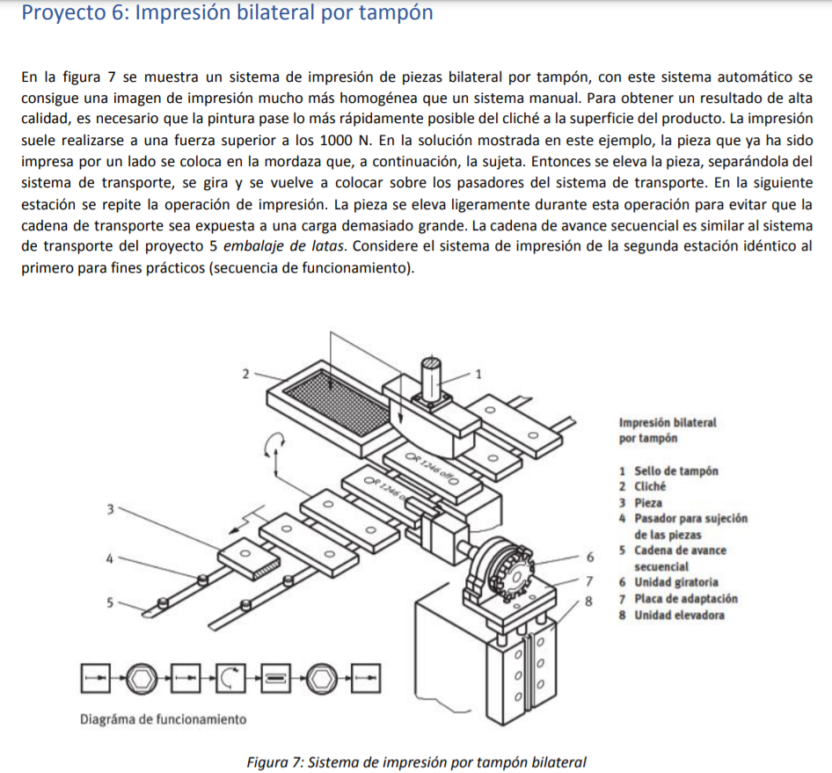

*Figura 1: Sistema de impresión por tampón bilateral*

El funcionamiento se puede descomponer para un mejor entendimiento, explicándolo de la siguiente manera.

**Secuencia inicial**: El sello de tampón realiza un movimiento lateral y vertical, los cuales consisten en ubicar rápidamente el tampón en el cliché de pintura, e inmediatamente cambiar su posición sobre una de las placas del sistema de transporte, para aplicar una fuerza superior a los 1000N, generando así una impresión de alta calidad.

**Los pasos indicados pueden ser visualizados cómo:**

Posicionar y Procesar

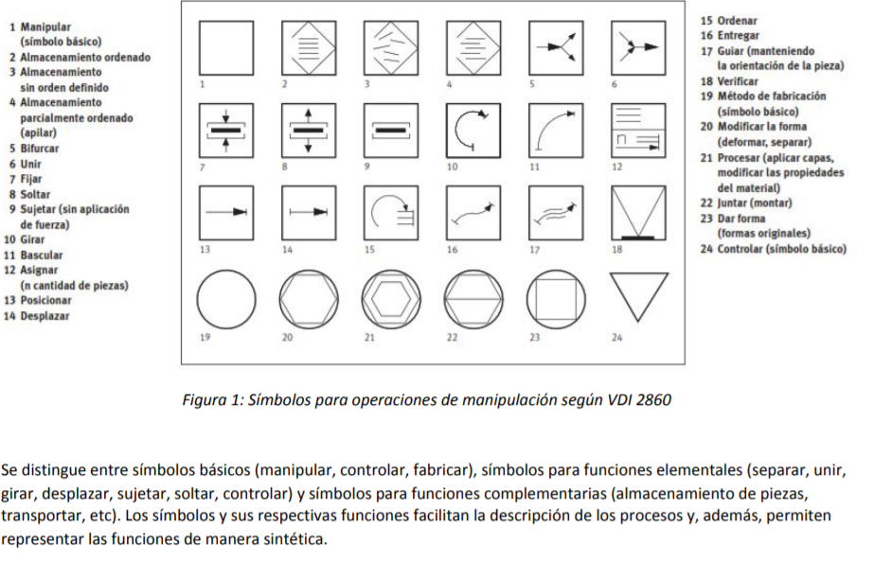

**Secuencia Secundaria:** La pieza que acaba de ser impresa por un lado, continúa por el sistema de transporte y se coloca en la mordaza que, a continuación, la sujeta. entonces se eleva la pieza, separándose del sistema de transporte, se gira y se vuelve a colocar sobre los pasadores del sistema de transporte tras descender nuevamente la mordaza.

**Los pasos indicados pueden ser visualizados cómo:**

Posicionar, se gira y se sujeta sin ejercer fuerza



Sin embargo, una apreciación más en detalle podría indicarse de la siguiente manera:

Se posiciona la placa, se sujeta (sin fuerza), se desplaza verticalmente donde es rotada para posteriormente desplazarse en descenso instalando la placa nuevamente en el sistema de transporte donde la mordaza libera la placa.



**Secuencia Final:** En la siguiente estación se repite la operación de impresión. La pieza se eleva ligeramente durante esta operación para evitar que la cadena de transporte sea expuesta a una carga demasiado grande. La cadena de avance es secuencial. considera el sistema de opresión de la segunda estación idéntico al primero para fines prácticos (secuencia de funcionamiento)

**Los pasos indicados pueden ser visualizados cómo:**

Posicionar y Procesar, terminando así la secuencia de impresión Bilateral posicionando la pieza al finalizar el proceso.



Por lo que el sistema en conjunto con la secuencia completa debería de ser visualizada de la siguiente manera, resumiendo:

Se posiciona la placa para ser procesada con ayuda de un actuador (cilindro guiado) que interactúa con el cliché y las placas, seguido el proceso por la sujeción de la placa por parte de la mordaza la cual posiciona la placa sobre los pasadores de sujeción y la rota para ubicarla nuevamente en los pasadores, liberando así la sujeción, los pasadores transportan la placa hasta la segunda estación de impresión donde se interactúa nuevamente con un actuador (cilindro guiado) para completar el proceso por el lado faltante de las placas.



## Identificación y clasificación de señales.

A continuación, se identifican y caracterizan los distintos tipos de señales necesarias para el funcionamiento correcto del sistema, éstas se encuentran identificadas dentro de las tres distintas secuencias que conforman el proceso, acompañadas de la nomenclatura necesaria para su mejor entendimiento.

|  |  |  |
| --- | --- | --- |
| Secuencia |  |  |
| Inicial | |  |  | | --- | --- | | Entrada | **Señal tipo digital:** El posicionamiento de placa a la ubicación bajo el sello de tampón produciendo la detención de la línea.  **Señal tipo analógica:** Se registra la presión ejercida por el sello sobre las placas y en el tampón la ubicación exacta donde esté interactúa con el cliché. | | Salida | No aplica | |  |
| Secundaria | |  |  | | --- | --- | | Entrada | **Señal tipo digital:** Para la detección de la placa existente en sistema de transporte, para su posterior manipulación, por la mordaza en este punto.  **Señal tipo analógica:** Se detecta la presión ejercida para la sujeción de la placa por parte de la mordaza. | | Salida | **Señal tipo Digital:** La detección del correcto posicionamiento de la placa tras ser girada y embutida nuevamente en los pasadores de sujeción.  **Señal tipo Analógica:** Liberación de la sujeción por parte de la mordaza tras detectar el posicionamiento de la placa en los pasadores de sujeción. | |  |
| Final | |  |  | | --- | --- | | Entrada | **Señal tipo Digital:** El posicionamiento de placa volcada a la ubicación bajo el sello de tampón produciendo la detención de la línea.  **Señal tipo analógica:** Se registra la presión ejercida por el sello sobre las placas y en el tampón la ubicación exacta donde esté interactúa con el cliché. | | Salida | No aplica | |  |

*Tabla 1: Identificación y clasificación de señales*

## Diagrama Electroneumático y Graftec

Los circuitos a enseñar están asignados en las siguientes secciones alfabéticamente respecto al orden en que actúan

**Circuito 1: 1° Impresión por tampón**

El sello de tampón realiza un movimiento lateral y vertical, ubicar el tampón en el cliché de pintura, e cambiar su posición sobre una de las placas

**Secuencia circuito 1: A+B-C+ / C-B+(2s)C+ / C-B-A-**

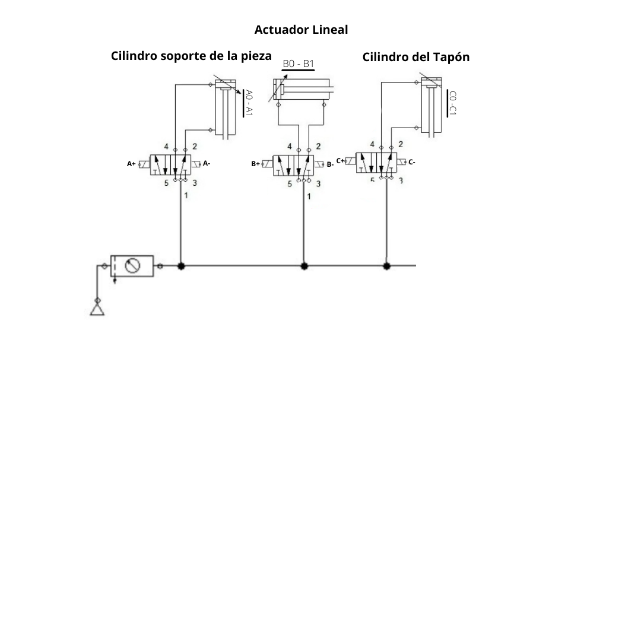

*Figura 2: Diagrama Electroneumático de 1° Impresión por tampón*

**Circuito 2: Rotación de las placas por pinzas**

El elevador de Pinzas se posiciona su origen con el actuador giratorio, permitiendo activar el cilindro lineal de las pinzas y las pinzas, posteriormente se eleva el sistema y se activa el actuador giratorio para bajar y colocar la placa, liberando la pinza y posicionando nuevamente al inicio

**Secuencia Circuito 2: D-E- / F+P+ / D+E+D- / P-F**

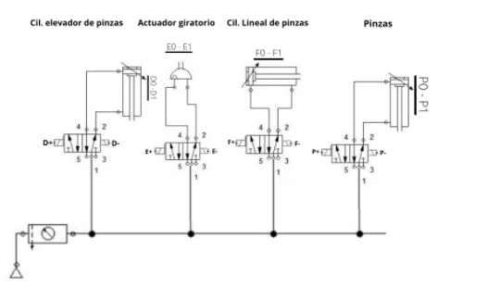

*Figura 3: Diagrama Electroneumático Rotación de placas por pinzas*

**Circuito 3: 2° Secuencia de impresión**

Debido a que el proceso es idéntico al primero producto de una segunda máquina de estampado por tamón se asigna el mismo diagrama y proceso que al inicio.

**Secuencia circuito 3: G+H-I+ / I-H+(2s)I+ / I-H-G-**

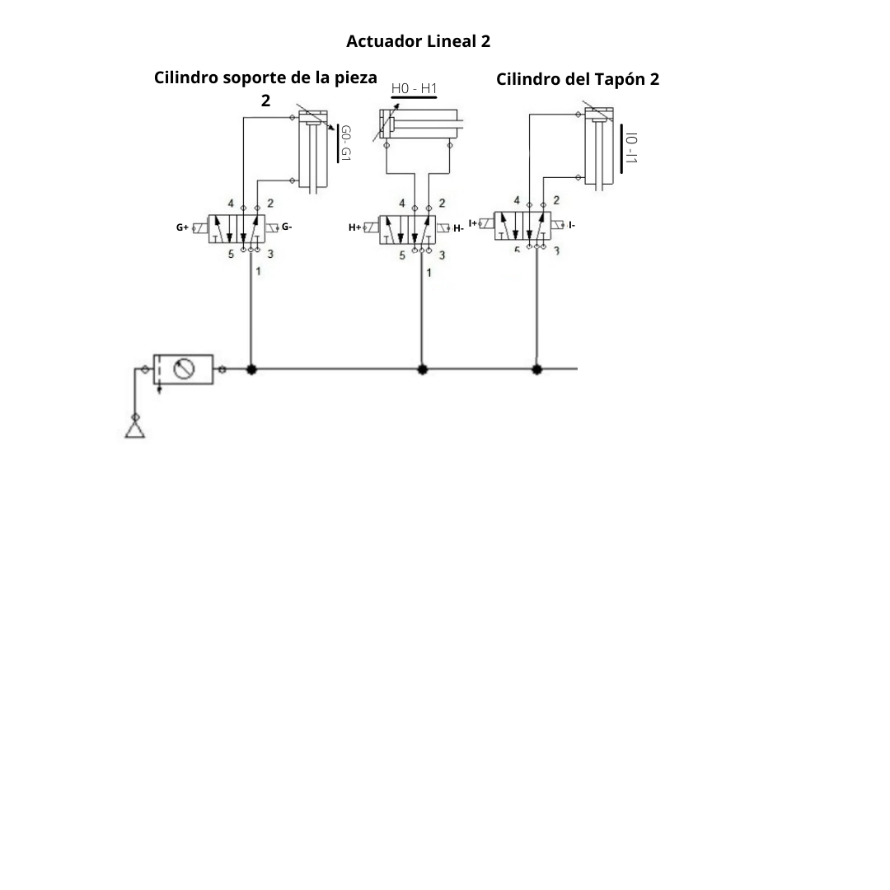

*Figura 4: Diagrama Electroneumático de 2° Impresión por tampón*

**Etiquetas:**

Salidas Digitales (Señales hacia electroválvulas)

|  |  |
| --- | --- |
| **Etiqueta** | **Descripción** |
| **A+** | Electroválvula empujando A0 hacia A1 |
| **A-** | Electroválvula empujando A1 hacia A0 |
| **B+** | Electroválvula empujando B0 hacia B1 |
| **B-** | Electroválvula empujando B1 hacia B0 |
| **C+** | Electroválvula empujando C0 hacia C1 |
| **C-** | Electroválvula empujando C1 hacia C0 |
| **D+** | Electroválvula empujando D0 hacia D1 |
| **D-** | Electroválvula empujando D1 hacia D0 |
| **E+** | Electroválvula U. Giratoria E0 hacia E1 |
| **E-** | Electroválvula U. Giratoria E1 hacia E0 |
| **F+** | Electroválvula empujando F0 hacia F1 |
| **F-** | Electroválvula empujando F1 hacia F0 |
| **P+** | Electroválvula empujando P0 hacia P1 |
| **P-** | Electroválvula empujando P1 hacia P0 |
| **G+** | Electroválvula empujando G0 hacia G1 |
| **G-** | Electroválvula empujando G1 hacia G0 |
| **H+** | Electroválvula empujando H0 hacia H1 |
| **H-** | Electroválvula empujando H1 hacia H0 |
| **I+** | Electroválvula empujando I0 hacia I1 |
| **I-** | Electroválvula empujando I1 hacia I0 |

*Tabla 2: Etiquetas de salidas digitales*

## 

## Secuencia de Operaciones

**Secuencia circuito 1:** 1° Primera impresión por tampón

**A+B-C+ / C-B+(2s)C+ / C-B-A-**

**Secuencia Circuito 2:**Rotación de las placas por pinzas

**D-E- / F+P+ / D+E+D- / P-F-E-**

**Secuencia circuito 3:** 2° Primera impresión por tampón

**G+H-I+ / I-H+(2s)I+ / I-H-G-**

**Grafcet**

De acuerdo con la información entregada se hará la realización del Grafcet

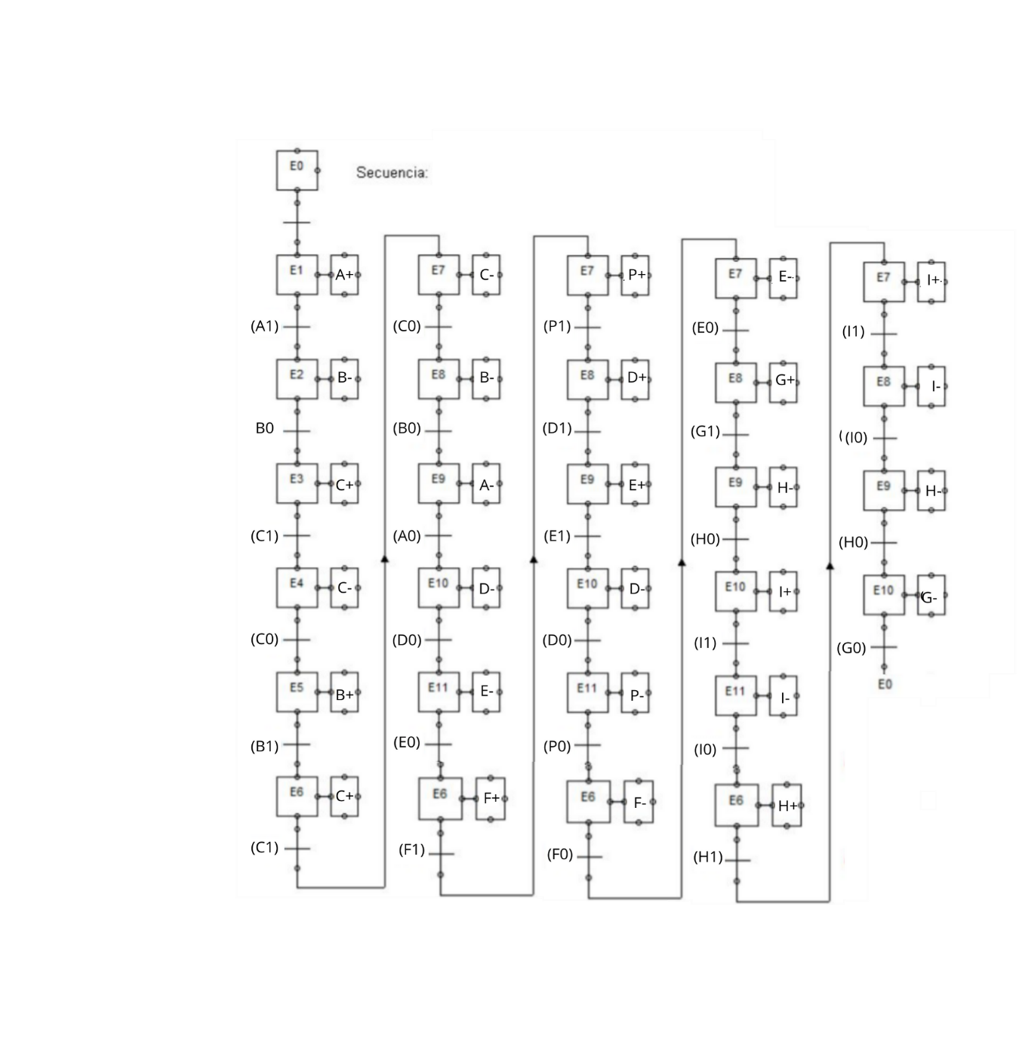

*Figura 4: Grafcet*

## Componentes utilizados

De acuerdo a las necesidades del proceso, se eligieron los siguientes componentes:

|  |  |  |
| --- | --- | --- |
| **Componentes** | **Imagen** | **Descripción** |
| Cilindro Guiado DFM-63-80-P-A-GF |  | Este actuador realiza un movimiento vertical sobre la plantilla de tinta para impregnar el tampón y posteriormente sobre la pieza para dejarla impresa. Se requieren fuerzas de actuación elevadas superiores a 1000 N, por lo cual este cilindro guiado es el más indicado ya que este soporta perfectamente esa fuerza. |
| Unidad lineal SLM-25-400-KF-A |  | Permite desplazar horizontalmente el cilindro guiado que realiza el movimiento vertical sobre la plantilla de tinta para impregnar el tampón. |
| Pinza paralela HGP-25-A-B |  | Esta pinza simplemente se cierra para sujetar la pieza en la operación de giro. |
| Módulo giratorio DSM-25-270-A-B |  | Es el actuador neumático que realiza el giro de 180º para colocar la pieza sobre la cinta preparada para ser impresa por la otra cara. |
| Cilindro guiado DFM-16-100-P-A-GF |  | Este segundo cilindro vertical eleva el conjunto formado por el adaptador, módulo giratorio y pinza paralela hasta la altura necesaria para darle la vuelta a la pieza y después desciende para posicionar la pieza sobre la cinta. Hemos elegido este cilindro de 100 mm de carrera y con una fuerza de 121 N que es más que suficiente para levantar el peso del conjunto. |
| Adaptador HAPG-21 |  | Es un elemento de unión entre la pinza y el módulo giratorio que permite que el giro del módulo se transmita a la pinza y que ambos se levanten como un bloque cuando actúa el cilindro. |
| Plato adaptador |  | Une el cilindro de elevación con el módulo giratorio |
| Válvula MFH-5-¼-S-B-EX |  | Se considera que los actuadores neumáticos estarán conectados con válvulas de accionamiento eléctrico que serán operadas desde el sistema de control que permitirá a un operario tener el control del proceso. |
| Cilindro guiado DFM-12-10-P-A-GF |  | Éste es un cilindro de carrera corta, cuya función es, en la estación de impresión, elevar ligeramente la pieza por encima de la cinta transportadora para que la fuerza vertical de impresión no se ejerza sobre ella, ya que podría sobrecargarla. |
| Compresor CSD-5.1/30 |  | Este compresor de aire toma el aire del ambiente, lo almacena y lo comprime dentro de un tanque llamado calderín y con ese aire, le da potencia a las herramientas neumáticas. |

*Tabla 3: Componentes utilizados*

*Visualizar las características de cada componente en el anexo*

## Selección de elementos de medición

En relación a los análisis realizados por el proceso en cuestión, se pudo estimar ciertos tipos de sensores, los cuales brindarán la autonomía y precisión necesaria al sistema para un correcto funcionamiento, los cuales serán comentados a continuación, debido a la amplia gama de los tipos de sensores, solo se será indicado los tipos de sensores que se estimó fuesen los más indicados para el funcionamiento del proceso.

|  |  |  |
| --- | --- | --- |
| **Sensor** | **Imagen** | **Descripción** |
| Sensor de proximidad SMT |  | Sensor aplicable en tres puntos del proceso, donde se encuentran, los 2 actuadores neumáticos que movilizan el tampón para impresión y en el actuador presente en la mordaza para la realización de sujeción a una placa en específico. |
| Sensor de proximidad capacitivo |  | Este sensor capacitivo puede detectar materiales conductores y no conductores, en forma líquida o sólida. En este caso es aplicable en el control de nivel de tinta. |
| Sensor de presión piezorresistivo |  | Sensor implementable tanto en el actuador que realiza el movimiento y impresión sobre las placas, éste sensor está compuesto principalmente por por una membrana de silicio, ayuda a detectar la deformación de ésta transformando la información a mediciones de tipo Analógica, permitiendo su aplicación en elementos que realizan mayores presiones, éste sensor es capaz de soportar presiones hasta de 1000 Bar (10.000N/cm2). |
| **Sensor de presión capacitivo** |  | Éste tipo de sensor al utilizar una membrana para la medición de la presión, es ideal para su implementación en la mordaza que requiere de presiones medianamente bajas y con facilidad de implementación, permitiendo presiones de hasta alrededor de 40 Bar (400 Kg/cm2). |

*Tabla 4: Elementos de medición*

# Conclusiones

En síntesis podemos afirmar que la tampografía además de ser una técnica económica, es sumamente útil, por lo que ésta puede verse sometida a grandes presiones como se ha podido visualizar en el proceso. Sin embargo, su técnica hace que la impresión sea altamente fiel al diseño, con una definición increíble y duradera en el tiempo, brindando así un proceso industrial de calidad y con un amplio rango de iteraciones por hora.

Se ha podido percatar gracias al análisis de los componentes y sensores implicados que para este tipo de proceso, sensores como es el de presión aplicada al momento de la impresión por parte del tampón, que los componentes del sensor de presión debe de poseer una capacidad alta de resistencia por lo que se indique que solo pueden aplicarse aquellos que soporten fuerzas mayores a 1000N, y puede verse visualizado como los sensores de presión piezoresistivos.

Igualmente, durante el transcurso de los análisis realizados se ha podido percatar, la eficacia e importancia que poseen todos los sensores de posición, proximidad y presiones menores, debido a que sin éstos el proceso visto en el transcurso del informe no comprendería de igual manera el funcionamiento conjunto y sinérgico de todas sus componentes. También se consideró un compresor de aire esencial para darle potencia a los componentes neumáticos a través de aire comprimido.

Índice de figuras

Figura 1: Sistema de impresión por tampón bilateral…………………………………………………………………………..…5

Figura 2: Diagrama Electroneumático de 1° Impresión por tampón………………………………………………….……9

Figura 3: Diagrama Electroneumático de 2° Impresión por tampón……………………………………………………...11

Figura 4: Grafcet………………………………………………………………………………………………………………………………….14

Índice de tablas

Tabla 1: Identificación y clasificación de señales…………………………………………………………………………………..10

Tabla 2: Etiquetas de salidas digitales…………………………………………………………………………………………………..13

Tabla 3: Componentes utilizados………………………………………………………………………………………………………….18

Tabla 4: Elementos de medición…………………………………………………………………………………………………………..19

# Anexos y bibliografía

[1].<https://www.festo.com/cat/es-cl_cl/products_DFM>

Anexo 1.- Simbología de proceso



Anexo 2.

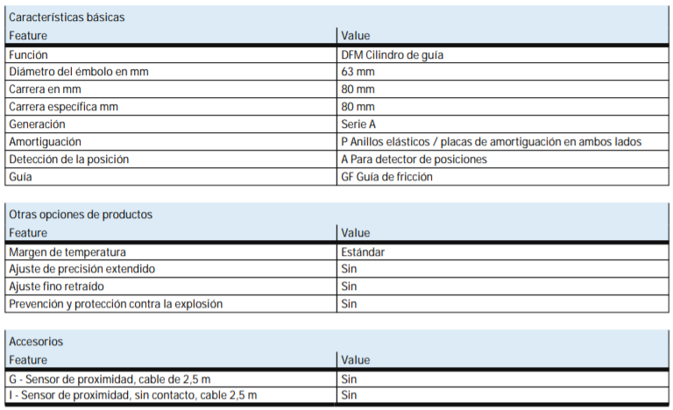

Anexo 3

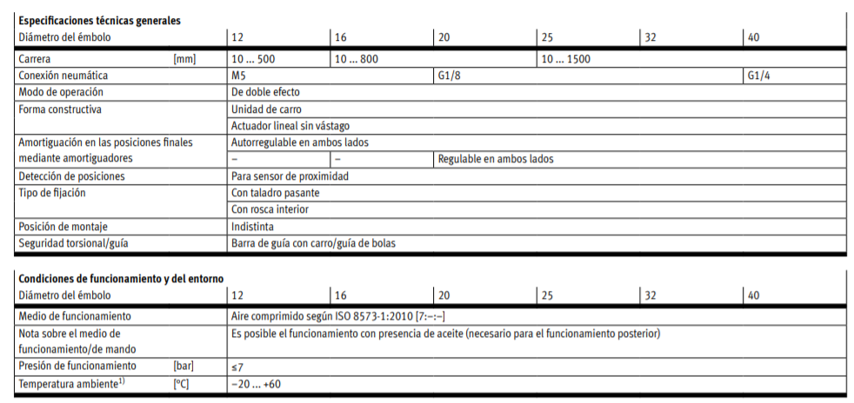

Anexo 4

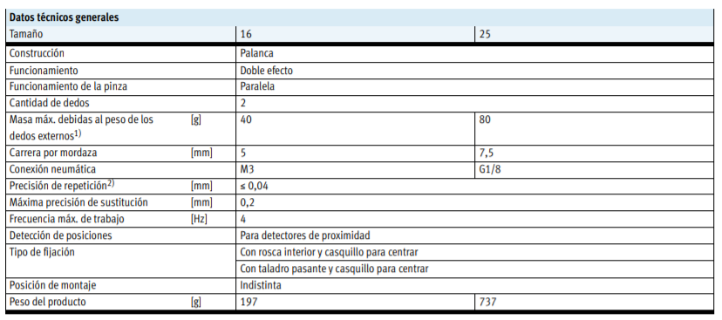

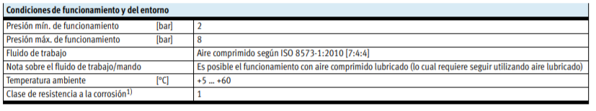

Anexo 5

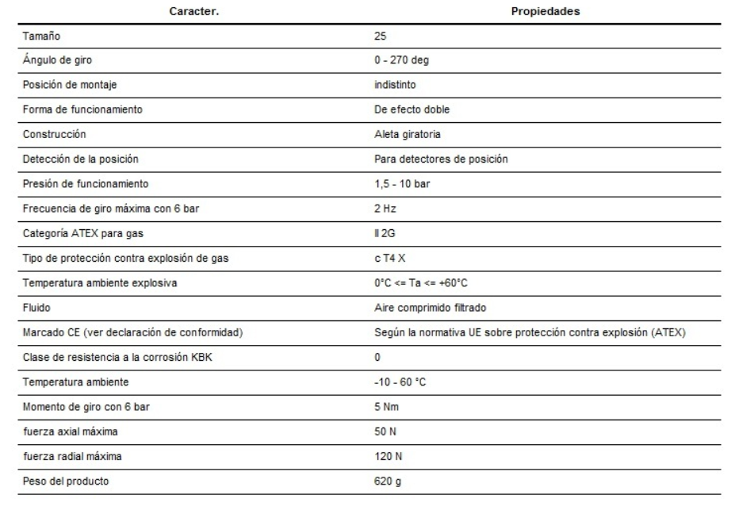

Anexo 6

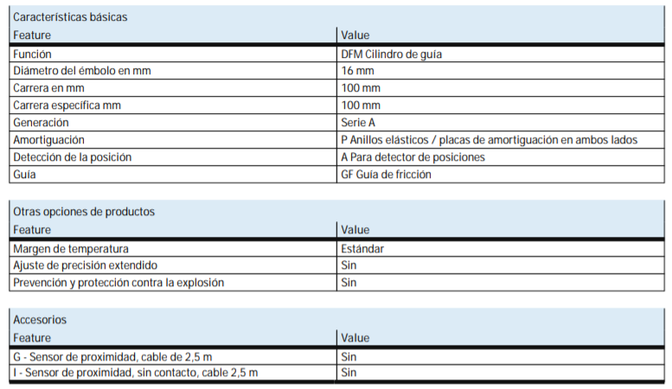

Anexo 7

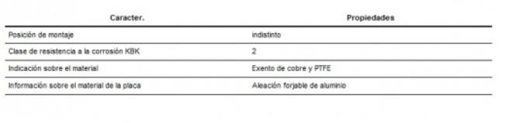

Anexo 8



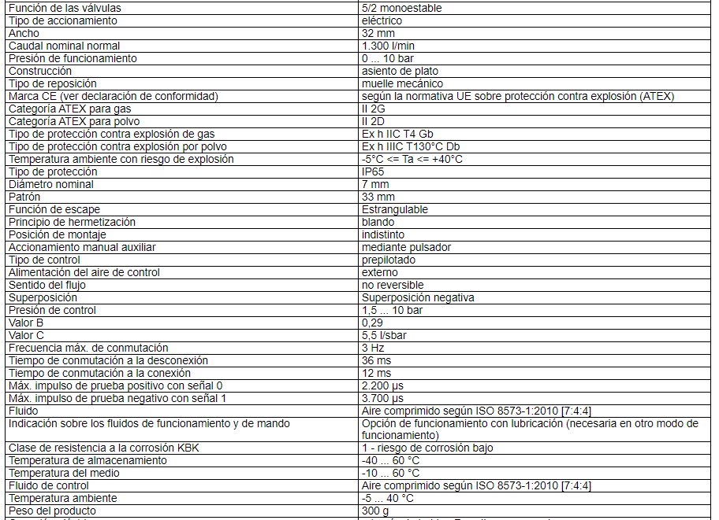

Anexo 9

